|  |  |
| --- | --- |
| **Gerb-BMSTU_01** | **Министерство науки и высшего образования Российской Федерации**  Калужский филиал  федерального государственного бюджетного  образовательного учреждения высшего образования  ***«Московский государственный технический университет имени Н.Э. Баумана (национальный исследовательский университет)»***  ***(КФ МГТУ им. Н.Э. Баумана)*** |

**ФАКУЛЬТЕТ** \_***ИУК «Информатика и Управление»*\_\_**\_\_\_\_\_\_\_\_\_\_\_\_

**КАФЕДРА** \_\_***ИУК4 «Программное обеспечение ЭВМ, информационные технологии»***

**ЛАБОРАТОРНАЯ РАБОТА №1**

**ДИСЦИПЛИНА: «Базы данных»**

|  |  |  |
| --- | --- | --- |
| Выполнил: студент гр. ИУК4-52Б | | \_\_\_\_\_\_\_\_\_\_\_\_\_\_\_\_\_ ( Калашников А. С.)  (Подпись) (Ф.И.О.) |
| Проверил: | | \_\_\_\_\_\_\_\_\_\_\_\_\_\_\_\_\_ ( Глебов С. А. )  (Подпись) (Ф.И.О.) |
| Дата сдачи (защиты):  Результаты сдачи (защиты): | | |
|  | - Балльная оценка:  - Оценка: | |
| Калуга, 2022 | | |

**Целью** выполнения лабораторной работы является: формирование практических навыков разработки базы данных.

**Основными задачами** выполнения лабораторной работы являются:

1. По имеющейся даталогической модели разработать базу данных под управлением выбранной СУБД.
2. Определить стратегии автоматической поддержки ссылочной целостности.
3. Проверить функциональность

**Вариант 10**

Учет основных средств предприятия. ОБЪЕКТЫ (наименование, категория, балансовая стоимость, дата ввода в эксплуатацию, характеристики, материально-ответственное лицо / МОЛ) КАТЕГОРИИ (наименование, процент ежемесячно начисляемого износа) МОЛ (ФИО, должность, дата приема на работу) ИЗНОС (объект, дата начисления, сумма)

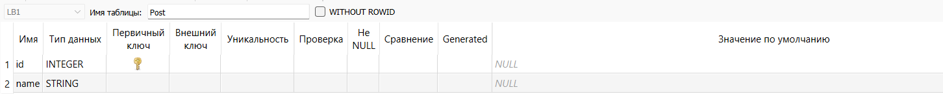

**Рис. 1 Должность**

**Рис. 2 МОЛ**

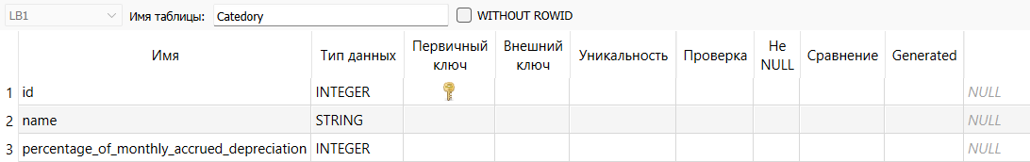

**Рис. 3 Должность**

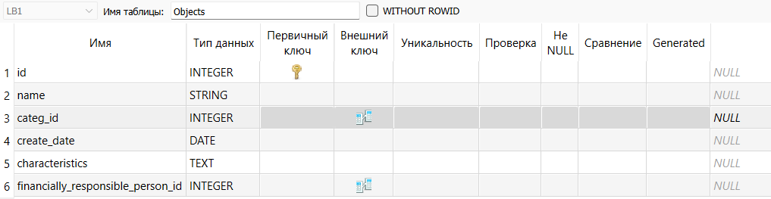

**Рис. 4 Объект**

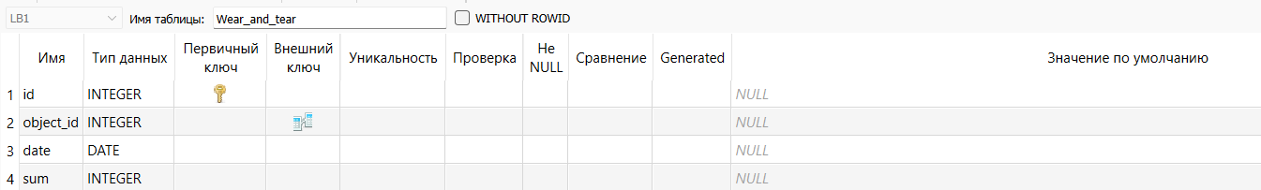

**Рис1. Износ**

**Вывод:** в ходе выполнения лабораторной работы были получены практические навыки разработки базы данных.